明陽中學大事記 103年 6月份
日 期 | 內 容 | 主辦處室
103/06/03  103/06/03  103/06/09  103/06/20  103/06/23  103/06/24  103/06/27 | 103年6月3日（二）下午2:30至4:30空中大學心靈輔導社認輔志工入校輔導，共計輔導6名學生。  矯正署為配合雲門文教基金會「流浪者計畫」，矯正機關巡迴講座，透過流浪者分享旅行與創作的故事，特於103年6月3日（二）下午2：40至4：20，邀請肢體默劇表演者姚尚德先生蒞臨本校講述「默劇出走─中國與台灣小角落」。姚老師在法國留學6年，偶然接觸了默劇，開啟他對未來不一樣的使命感—要用默劇感動更多人。  於是在回國後他的足跡遍及台灣和大陸各地，在陌生的街頭和巷弄，活用默劇搭起人我之間友情的橋樑。演講中穿插了他遊歷各地的照片和生命故事，讓在場的師生都深深感動著，也藉此體驗到默劇迷人之處。  103年6月9日(一)下午2:00至4:00輔導處於  個別諮商室，舉行個案督導會議，邀請凱旋醫院  兒童及青少年精神科主任蔡景宏醫師擔任督導，  ，由輔導老師提出個案，討論精神疾病及性侵害  收容人之輔導處遇相關事宜，以協助本校收容人  在校的生活適應及犯罪矯治。  103年6月20日（五）上午9:00至11:00輔導處辦理毒品防制宣導小團體，邀請教誨志工嚴志宏老師擔任團體領導人，共有6名毒品案學生參加反毒課程，以期協助學生未來能避免接觸毒品、拒絕毒品、適應社會生活。  本校於103年6月23日（一） 下午2：45至4：30，於禮堂舉辦本學期社團成果展。本次成果展除動態社團表演，並於禮堂外展出靜態社團包含書法、植物染、陶藝社之作品展。吉他社、管樂社、音樂基礎社接連派出菁英上台演奏，展現平日練習成果。隨後上場之合唱社則是由全體社員演唱「風箏」一曲，為即將到來的畢業季暖場。接著熱舞社及花式調飲校隊的演出為全場注入活潑氣息。而藝術欣賞社許同學、廖同學雙人組在今年入選廣達導覽達人比賽總決賽，兩位女同學也特別登台為全校師生解說畢卡索的三幅畫作。壓軸節目則是戲劇社拍攝的創意廣告短片，令人莞爾。  103年6月24日（二）下午1：50至2：40燕巢衛生所至本校辦理食品衛生衛教宣導，教導學生們如何在炎炎夏日預防食物中毒以及正確之個人衛生守則。  103年6月27 日(五)下午2:00至5:00 輔導處於會議室辦理志工組訓暨輔導知能研習，邀請高雄市教育局學生輔導中心鄭如安主任擔任講座  ，分享犯罪學生輔導心得，共計有68名志工參加。 | 輔導處  訓導處  輔導處  輔導處  訓導處  醫護室  輔導處

※103.6.3空中大學心靈輔導社認輔志工入校輔導 | ※103.6.3邀請肢體默劇表演者姚尚德先生蒞校 講述「默劇出走─中國與台灣小角落」
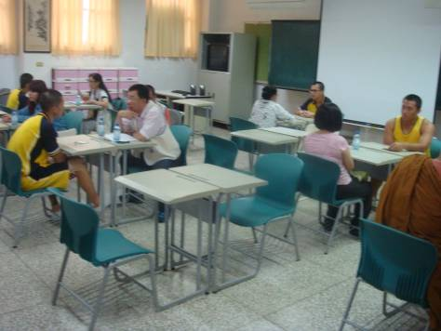 | 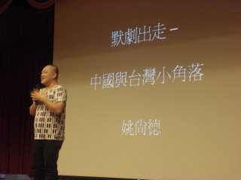
※姚尚德先生在演講中穿插了他遊歷各地的照片和生命故事 | ※103.6.9輔導處於個別諮商室，舉行個案督導會議
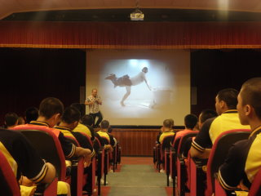 | 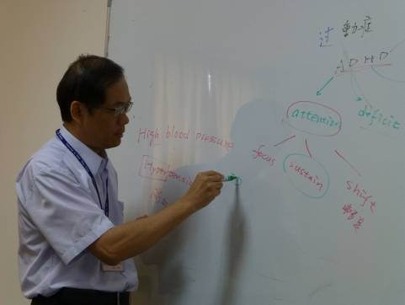
※103.6.20輔導處辦理毒品防制宣導小團體 | ※103.6.23下午2：45-4：30，於禮堂舉辦本學期社團成果展
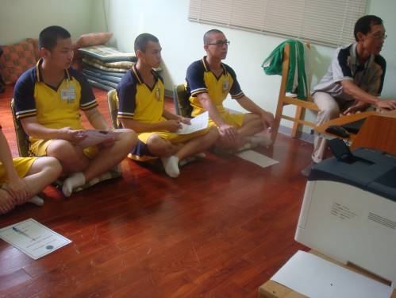  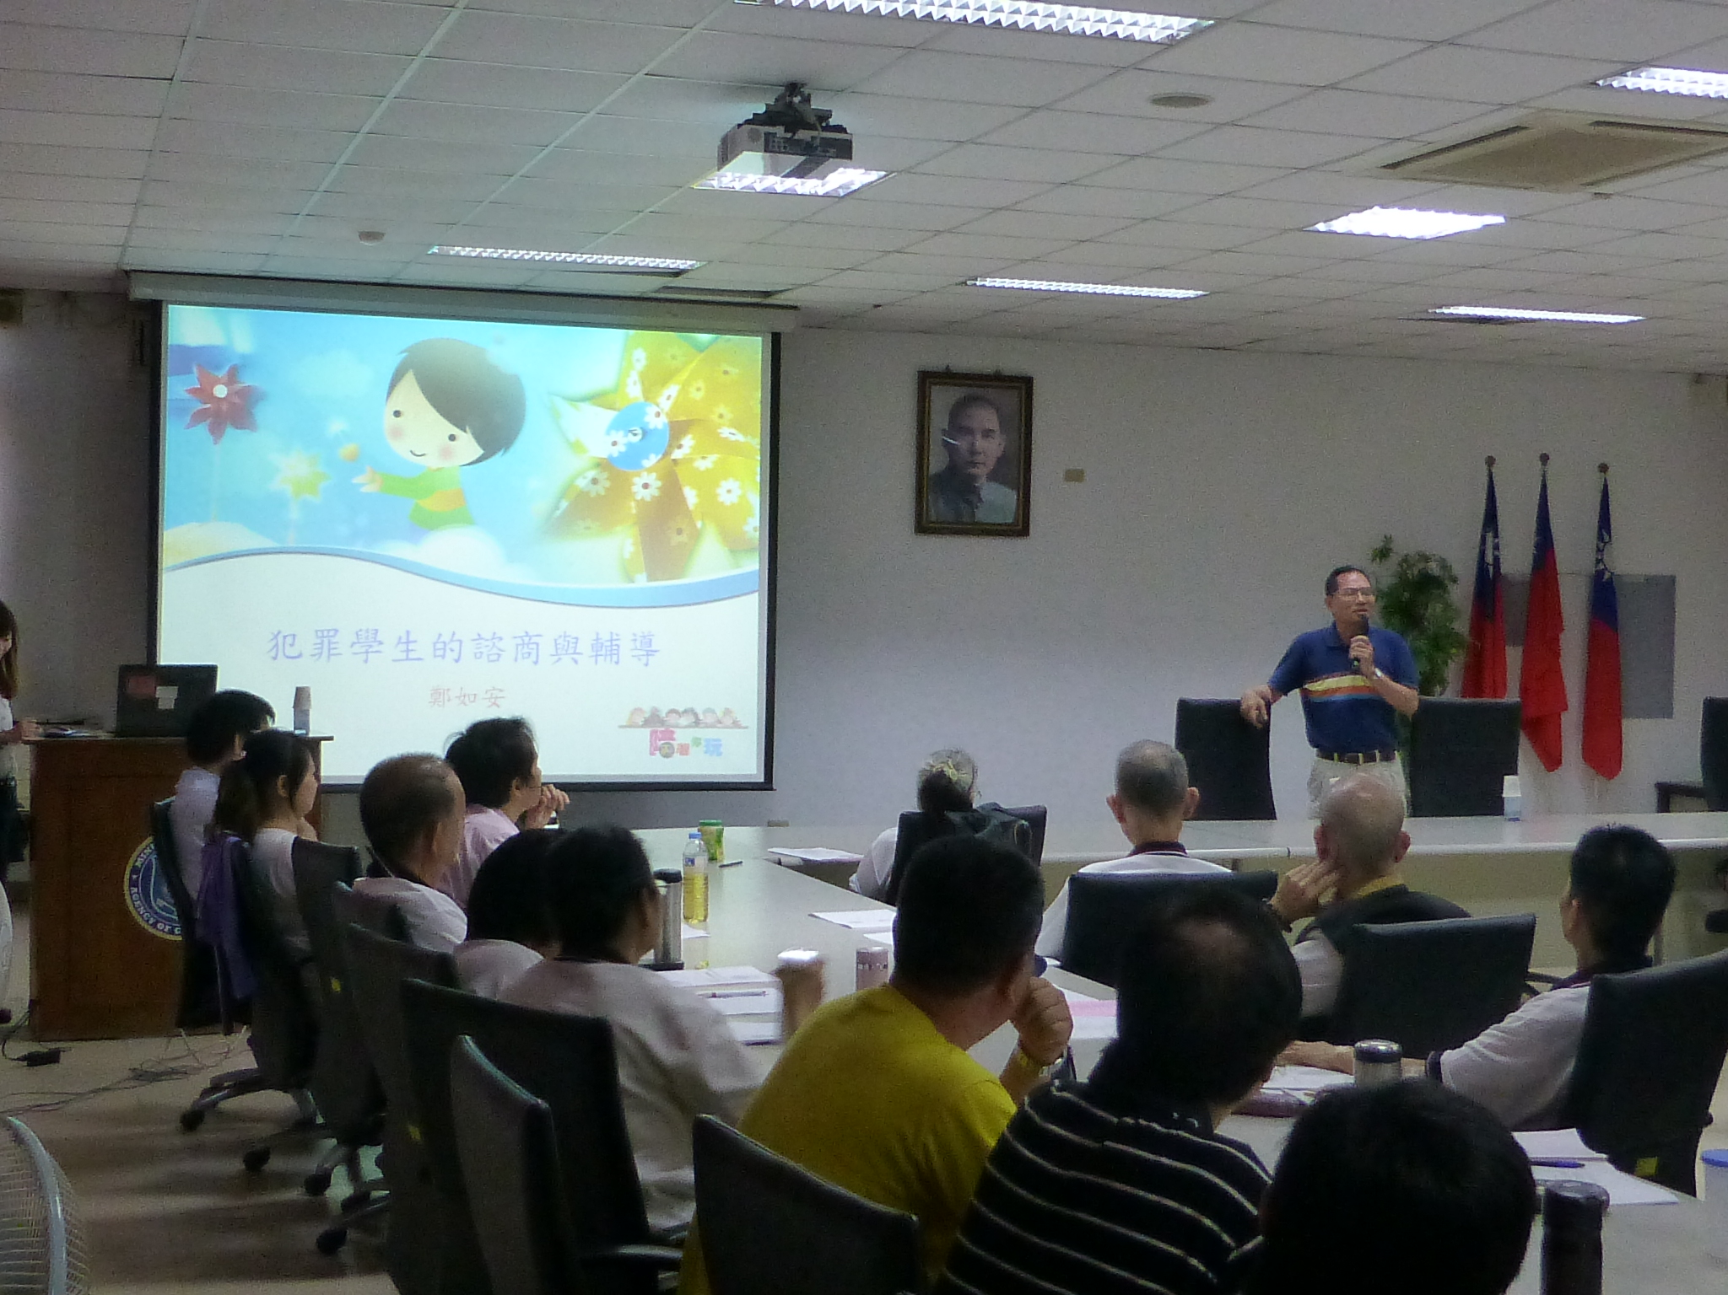 | 
※成果展後由全體社員演唱「風箏」一曲，為即將到來的畢業季暖場 | ※103.6.24燕巢衛生所辦理食品衛生衛教宣導。
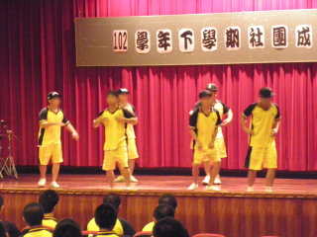  ※103.6.24燕巢衛生所辦理食品衛生衛教宣導。 | 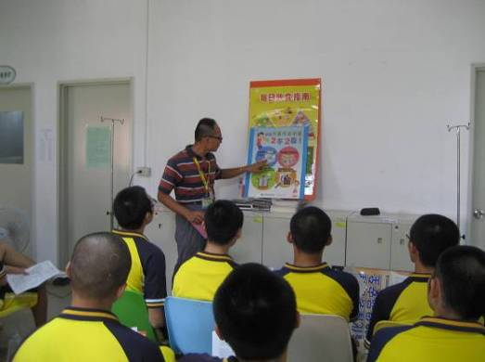  ※103.6.27下午2:00~5:00 輔導處於會議室辦 理志工組訓暨輔導知能研習
